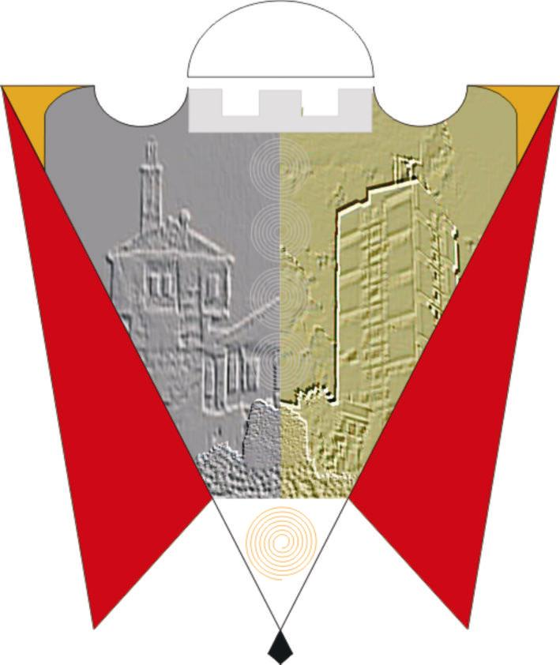

Republika e Kosovës Komuna e Gjilanit
Republika Kosova Opština Gnjilane
Republic of Kosovo Municipality of Gjilan

Gilan Belediyesi

Bazuar në nenin 12.2 shkronja d), nenin 17 shkronja j) të Ligjit për Vetëqeverisjen Lokale Nr.03/L-040, nenin 37 paragrafi 1.13, nenin 38 paragrafi 1.4 të Statutit të Komunës së Gjilanit 01. nr. 016-126211 dt. 06.11.2014, me ndryshimet dhe plotësimet në Statut 01. nr. 016-28448 të dt. 22.03.2018, si dhe pas shqyrtimit të kërkesës me Nr.referenca 1/2025 të dates 27.01.2025 të Sindikatës së Policisë së Kosovës-Sindikata Rajonale në Gjilan dhe kërkesës nga Shërbimi I Zjarrëfikësve në Gjilan, Kuvendi i Komunës së Gjilanit në mbledhjen e mbajtur më 27.02.2025 miratoi këtë:

VENDIM

- MIRATOHET kërkesa e Sindikatës së Policisë së Kosovës-Sindikata Rajonale në Gjilan dhe Shërbimit të Zjarrëfikësve për lirim nga pagesa për shërbimet dhe kontrolle mjeksore që ofrohen nga Qendrat e Mjekësisë Familjare dhe Institucionet tjera shëndetësore që menagjohen nga Komuna e Gjilanit, për pjestarët e Plocisë së Kosovës dhe Zjarrëfikësve

- Për zbatimin e këtij vendimi kujdeset Kryetari i Komunës, Drejtoria Për Shëndetësi dhe Mirëqenie Sociale dhe Institucionet tjera vartëse të DSHMS.

- Ky akt hyn në fuqi 15 ditë pas regjistrimit në Zyrën e protokollit të Ministrisë për Administrimin e Pushtetit Lokal si dhe pas publikimit në ueb faqen zyrtare të Komunës së Gjilanit.

01.Nr._016-16471/25 Kryesuesi i KK-Gjilan,
Gjilan, më 27.02.2025 __________________
/Kushtrim Kadriu/

